Автор: Михайлова Наталья Григорьевна
Организация: ГБОУ СОШ №270
Населенный пункт: г. Санкт-Петербург
Интеллект-карты как эффективный способ обучения на примере подготовки к 9 заданию ОГЭ по математике

Составление интеллект-карты является эффективным методом обучения, так как процесс составления древовидной схемы помогает ученикам не просто «зазубрить» правила, а осмыслить и структурировать информацию. Подготовка к сдаче основного государственного экзамена вызывает необходимость повторения всего пройденного материала учениками 9-х классов. Размышляя над тем, как помочь ребятам более рационально подойти к вопросу решения уравнений в 9-м задании ОГЭ по математике, появилась идея научить девятиклассников строить интеллект-карты и разнообразить математические конспекты.
Сегодня существует несколько способов создать диаграмму связей (интеллект-карту): на бумаге или с помощью различных компьютерных программ. Составление интеллект-карты во время элективного урока математики предполагается в тетради или блокноте, при этом дома ученики самостоятельно выбирают удобный для себя способ.
Этапы построения:
- Центральный объект. В вопросе подготовки к решению 9-го задания ОГЭ по математике центральным объектом является название темы «Решение уравнений».
- Ключевые категории. В данном случае ключевыми категориями являются «Линейные уравнения», «Квадратные уравнения», «Рациональные уравнения», «Системы уравнений».
- Второй уровень категорий. На этом уровне мы добавляем связанные понятия или раскрываем смысл ключевых категорий. В нашем примере мы будем добавлять формулы и свойства тех или иных уравнений.
Интеллект-карта может состоять из большего числа уровней, однако при её составлении необходимо избегать чрезмерного «разрастания». Если в схеме правильно определены связи между объектами, бесконтрольное «разрастание» не произойдёт. Также следует добавлять в диаграмму только ключевые понятия, избегая большого количества текста.
Ознакомив учеников с этапами построения диаграммы связей можно приступить к практическому составлению. Творческим моментом в данном процессе является возможность визуализации: каждый ученик сам выбирает, какие картинки он хочет добавить. Особенно актуально рисовать небольшие элементы (многоугольники, окружности, отрезки и т.д.) в конспектах по геометрии. Пример готовой интеллект-карты по теме 9-го задания ОГЭ по математике можно посмотреть на рисунке 1 (данная схема создана автором с помощью средств графического редактора «Paint 3D»).
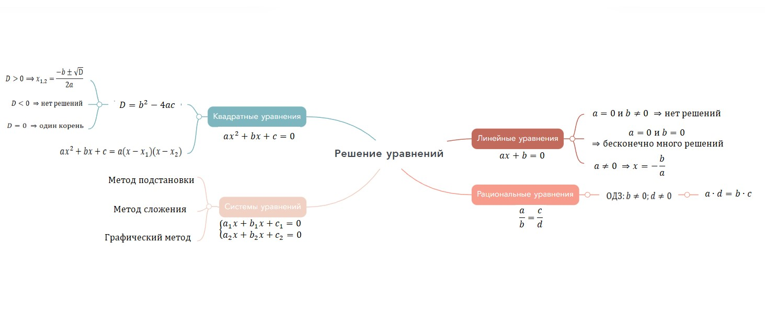
Рисунок 1 – Интеллект-карта «Решение уравнений».

После совместного создания интеллект-карты на уроке можно предложить ученикам законспектировать данным образом теорию и по другим заданиям ОГЭ. Например:
- Функции, их свойства и графики (задание №11)
- Решение неравенств (задание №13)
- Прогрессии (задание №14)
- Многоугольники (задание №15)
- Площади фигур (задание №17) и т.д.
Использование метода-интеллект-карт в моей педагогической практике показал исключительно положительный эффект: ученикам интересно создавать собственный дизайн и показывать его одноклассникам; ученики более позитивно относятся к схемам, чем к обычным текстовым конспектам; большую часть информации девятиклассник запоминает в процессе составления интеллект-карты; нужную формулу легче и быстрее найти на схеме, чем в учебнике.
Предполагается, что все конспекты, созданные данным методом, помогают ученикам готовиться к ОГЭ по математике на протяжении всего периода и хранятся в тетрадях вместе с текстовыми конспектами.
Ученики 9-го класса могут испытывать стресс от подготовки к итоговым экзаменам на протяжении всего учебного года, поэтому творческие конспекты помогут ребятам легче преодолеть препятствия на пути к положительной итоговой оценке. Конечно, метод обучения с помощью интеллект-карт станет отличным инструментом для организации эффективного обучения.

Список используемых источников

- https://www.mindmeister.com/
- Интеллект-карты: как правильно составить наглядный план для любой задачи | РБК// https://trends.rbc.ru/trends/education/602e8b029a79479cc9e27696
- Открытый банк заданий ОГЭ// http://oge.fipi.ru/os/xmodules/qprint/index.php?theme_guid=0A2243D019E2A3F84407BD957179EC00&proj_guid=DE0E276E497AB3784C3FC4CC20248DC0

